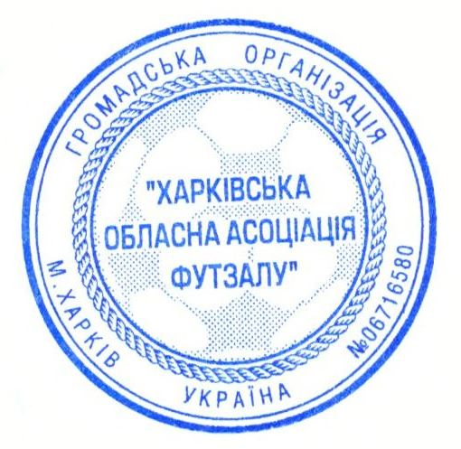
«ЗАТВЕРЖДЕНО»
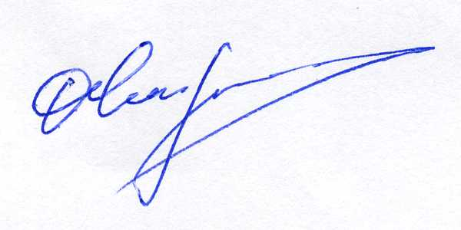
Виконкомом ХОАФ 25.12.2020

Чигрино Чігрінов О.В.

Календарний план офіційних змагань з футзалу/міні-футболу/
в місті Харкові на 2021 рік під эгидою ХОАФ

ФУТЗАЛ/ МІНІ-ФУТБОЛ/
№ |  | НАЗВА ЗАХОДУ | Строк проведення |  | Учасники  (команди) | Количество игр |  | Місто проведения | Организатори
1. | Кубок Харківської міської ради з футзалу /фінальна частина/ |  |  | грудень 2020-січень 2021 | 72 |  | 100 | спортивні зали міста Харькова |  | Управління спорту ХМР; ФФМХ; ХОАФ
2. | Відкритий чемпіонат м.Харкова з фузалу серед ДЮСЗ |  |  | січень-квітень | 150 |  | 1200 | спортивні зали міста Харькова |  | Управління спорту ХМР; ФФМХ; ХОАФ
3. | «Шкільна футбольна ліга» сезону 2021 року з мини-футболу серед ЗОШ м. Харкова |  |  | березень-травень | 120 |  | 400 | спортивні зали та штучні майданчики міста Харькова |  | Управління спорту ХМР; ФФМХ; ХОАФ
4. | Участь жіночих команд ХО у ЧУ/ вища ліга/ з футзалу |  |  | січень-березень | 2 |  | 20 | спортивні зали міста Харькова |  | Управління спорту ХОДА; ХОАФ

5. | Молодіжний ЧУ серед юнаків U-19 | січень-квітень | 1 | 14 | спортивні зали міста Харькова | Управління спорту ХОДА; ХОАФ
6. | Кубок України серед жіночих команд | квітень-травень | 2 | 10 | спортивні зали міста Харькова | Управління спорту ХОДА; ХОАФ
7. | Відкритий Кубок Харківській області з футзалу | січень-червень | 100 | 1000 | спортивні зали міста Харькова | Управління спорту ХОДА; ХОАФ
8. | Весінній дитячий турнір з міні- футболу "Легенди футболу" серед ДЮСЗ | березень-квітень | 16 | 18 | спортивні зали міста Харькова | Управління спорту ХМР; ФФМХ; ХОАФ
9. | Традиційний турнір «Перемога» серед жіночих команд | квітень-травень | 8 | 11 | спортивні зали міста Харькова | Управління спорту ХОДА; ХОАФ
10. | Осінній дитячий турнір з міні- футболу "Легенди футболу" серед ДЮСЗ | серпень-листопад | 16 | 18 | штучні майданчики міста Харькова | Управління спорту ХМР; ФФМХ; ХОАФ
11. | Відкритий чемпіонат Харківській області з футзалу | вересень-грудень | 100 | 1000 | спортивні зали міста Харькова | Управління спорту ХОДА; ХОАФ
12. | Відкритий Кубок м. Харкова з фузалу серед ДЮСЗ | вересень-листопад | 130 | 1000 | спортивні зали міста Харькова | Управління спорту ХМР; ФФМХ; ХОАФ
13. | Чемпіонат м. Харкова з футзалу серед ЗВО | листопад-грудень | 26 | 65 | спортивні зали міста Харькова | Студентська спілка;  ХОАФ
- У календарі можливі зміни, які регулюються відповідними документами ХОАФ;

